Національний технічний університет України
«Київський політехнічний інститут імені Ігоря Сікорського»
Факультет інформатики та обчислювальної техніки
Кафедра технічної кібернетики

Лабораторна робота № 1
з предмету «Програмування»
Тема: «ПОБУДОВА СПЕЦІФІКАЦІЙ (БЛОК-СХЕМ)».

Виконав:
Студент групи ІК-72
Міщенко Р. В.

Перевірив:
Новікова П. А.

Київ-2017

ЗМІСТ
ТЕОРЕТИЧНІ ВІДОМОСТІ 3
ЗАВДАННЯ 5
БЛОК СХЕМА 6
ВИСНОВОК 9
СПИСОК ВИКОРИСТАНОЇ ЛІТЕРАТУРИ 10

ТЕОРЕТИЧНІ ВІДОМОСТІ

Опис дій, виконання яких призводить до розв’язання певної задачі, називають специфікацією. Кінцевий ступінь деталізації дій у специфікації може бути різним і залежить від можливостей виконавця.Специфікація зазвичай орієнтується на її кінцевого виконавця. Частіше таким виконавцем специфікації
передбачається ОМ, тому ступінь деталізації повинен бути високим. Специфікація в цьому випадку називається програмою.
Описані в специфікації дії бувають двох типів:
1) перетворювальні – забезпечують функції частин програми;
2) керувальні – забезпечують зв’язки між перетворювальними діями і формують структуру програми під час забезпечення її загальної функції.
Зміст і тип перетворювальних дій залежить від змісту задачі і типу виконавця специфікації. Тому неможливо вказати їх кількість. Але серед них можна виділити дії, які:
‒ виконують основну функцію програми;
‒ забезпечують виконання основної функції програми.
Частіше другі можуть займати більшу частину специфікації. Кількість керувальних дій обмежена. Їх може бути тільки три. Вони призначаються для опису:
‒ з’єднання перетворювальних дій (зміст дії відповідає операції суперпозиції);
‒ чергування (вибір) перетворювальних дій (зміст дії відповідає операції альтернативи);
‒ повторення перетворювальних дій (зміст дії відповідає операції ітерації і є частковим випадком суперпозиції).
Специфікації, в яких використовуються тільки вищезазначені дії, називаються структурними. Відомо, що цими діями, які забезпечені відповідними засобами мови програмування, можна описати структуру будь-якої програми.

Блок-схеми – це графічні форми специфікацій, які для опису дій використовують спеціальні позначення, зокрема:
‒ прямокутник – для позначення перетворювальних дій;
‒ лінія зі стрілкою – для з’єднання перетворювальних та керувальних дій;
‒ ромб – для позначення умови в керувальних діях чергування та повторення

ЗАВДАННЯ
Побудувати графічну специфiкацію сканеру, який розпізнає ланцюжки ω мови L(V) або повiдомляє про помилку.

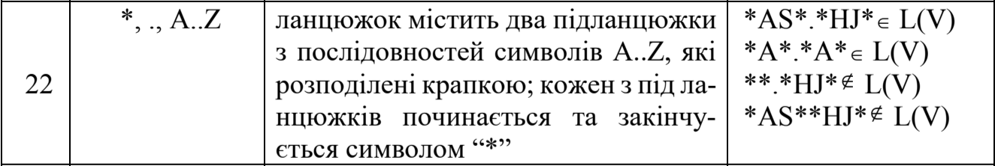

БЛОК СХЕМА

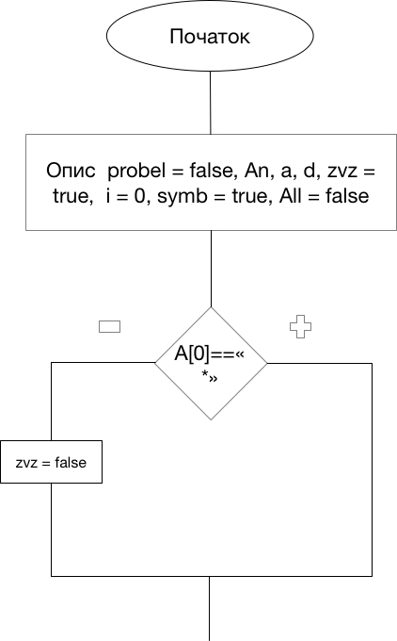
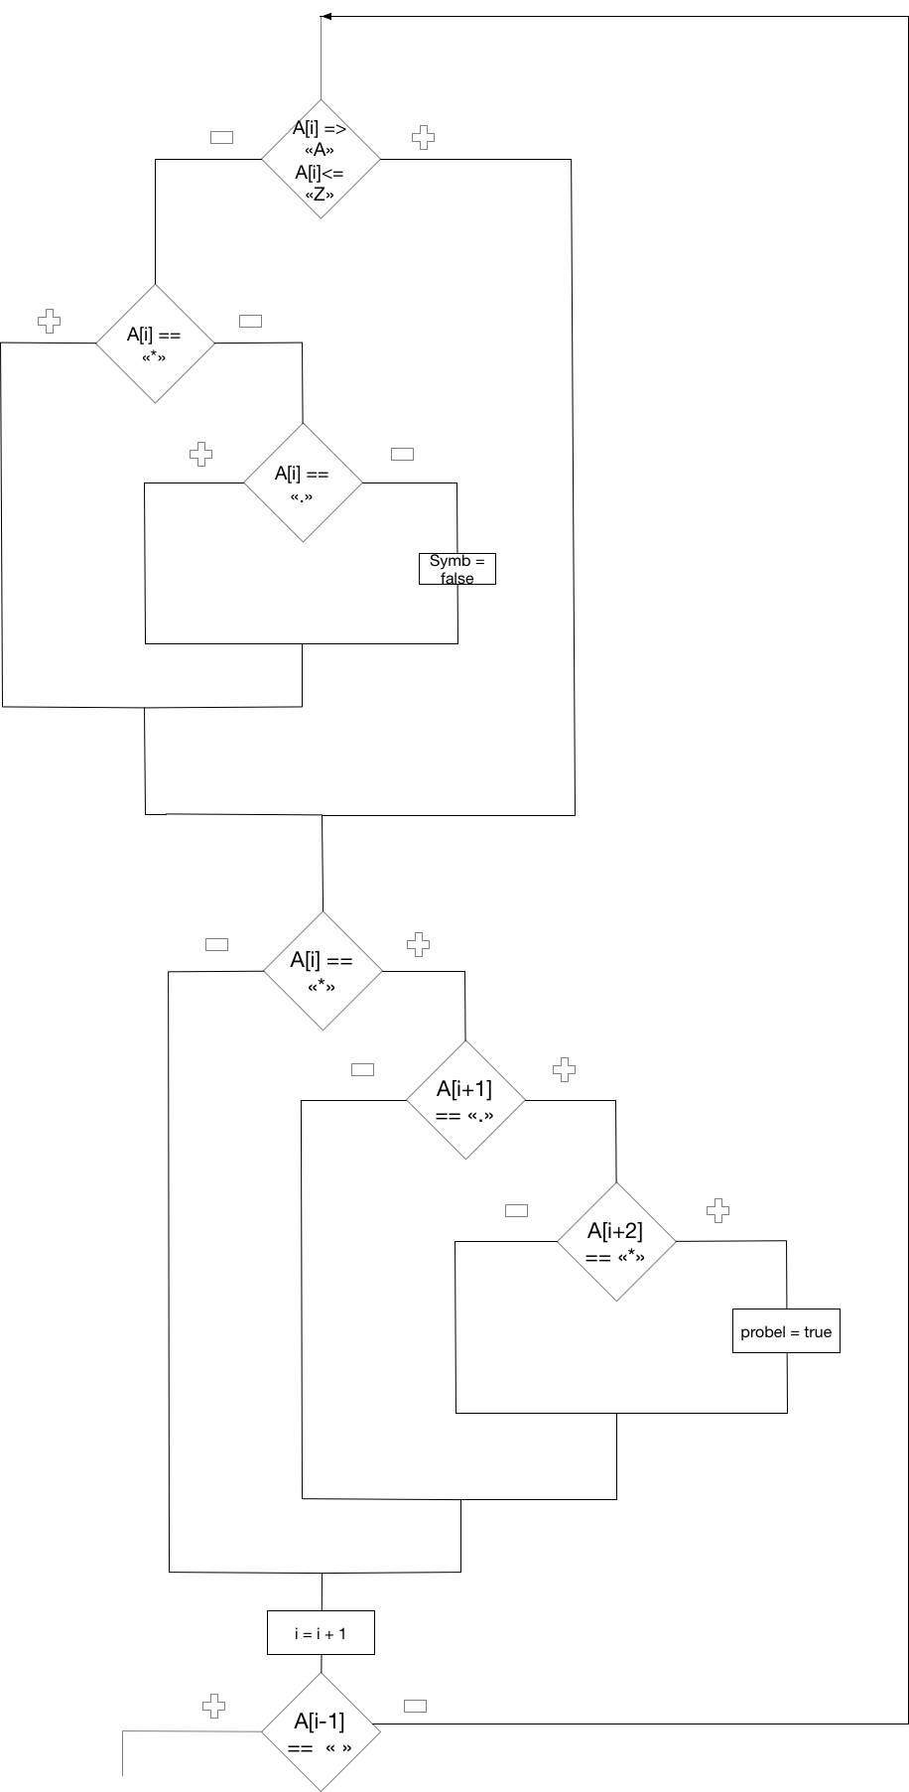
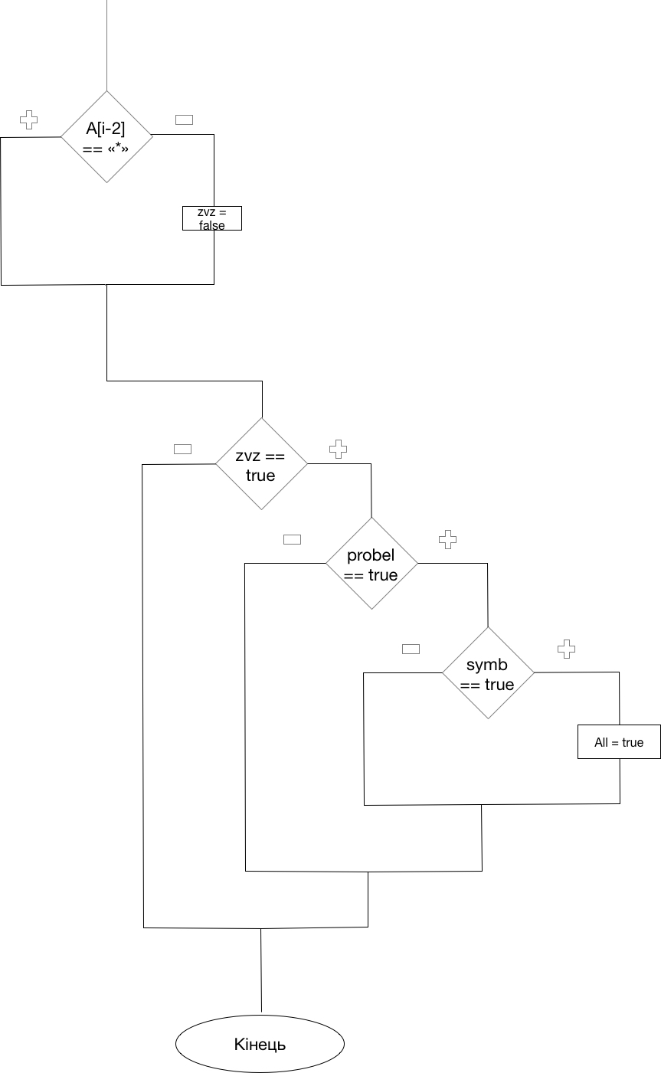

ВИСНОВОК

Ми ознайомилися з основними принципами розробки програмних специфікацій та спадного проектування. Навчилися початковій алгоритмізації, та створюванню блок схем

СПИСОК ВИКОРИСТАНОЇ ЛІТЕРАТУРИ

1) https://www.omnigroup.com/blog/new-tutorial-getting-started-with-omnigraffle

